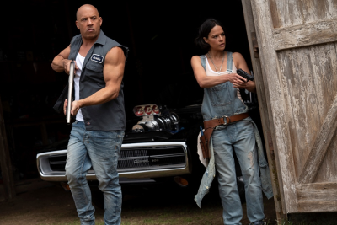
Rychle a zběsile 9
(F9)
Premiéra: 17. 6. 2021

UIP - Universal, USA, 2021
Režie: Justin Lin
Scénář: Daniel Casey, Justin Lin
Kamera: Stephen F. Windon
Hudba: Brian Tyler
Hrají: Vin Diesel, Michelle Rodriguez, John Cena, Tyrese Gibson, Jordana Brewster, Charlize Theron, Helen Mirren

Ani ten nejrychlejší řidič na světě nedokáže ujet před svou minulostí. Zjistí to i drsňák Dominic Toretto, kterému osud přihrál do cesty nejzáludnějšího nepřítele. Vlastního bratra. Režisér Justin Lin, který má zásadní podíl na úspěchu benzínem vonící ságy, natočil další nadupaný díl, který opět posouvá hranice možného, platným fyzikálním zákonům navzdory.
Dominic Toretto (Vin Diesel) si myslel, že si konečně bude moci začít užívat klidný život s Letty (Michelle Rodriguez) a synem Brianem, jenže pak se ozvala jeho minulost. V týmu lumpů, kteří se rozhodli ovládnout svět, figuruje i člověk, který je stejně odvážný a nebezpečný jako Dom. A taky skvěle řídí. Koneckonců je to jeho bratr Jakob (John Cena). Rozešli se ve zlém po smrti otce a je jasné, že pokud se jejich cesty znovu zkříží, bude je to asi oba hodně bolet. A protože Jakobovi pomáhá s realizací jeho plánů geniální hackerka Cipher (Charlize Theron), se kterou jsme se seznámili v předchozím díle, musí Dominic tváří v tvář přesile dát znovu dohromady „rodinu“ rychlých a zběsilých řidičů. S nimi se vydá na neuvěřitelnou štreku, která vede přes Londýn, Tokio, středoamerickou džungli a historické uličky Edinburghu až do Ázerbájdžánu. Tam všude budou porušovat dopravní předpisy a fyzikální zákony a pokoušet se přitom zachránit svět.
Justin Lin režíroval pět z devíti dílů ságy Rychle a zběsile. Jeho hlavní motivací je, aby každý další díl přinesl něco nového. „Na téhle sérii mám rád, že pořád nevypráví dokola ten samý příběh, ale že se stále posouvá dopředu. Předchozích osm dílů otevřelo témata, na která dosud diváci nedostali uspokojivé odpovědi. Tímhle filmem se to změní,“ slibuje Justin Lin.
Další Toretto v příběhu Rychle a zběsile byl pro většinu herců pozitivním překvapením. „Byl to šok, když se ve scénáři objevil Domův bratr a když jsem zjistil, že je to hlavní padouch,“ říká Chris Ludacris Bridges, představitel Teje Parkera. Ten navíc slibuje, že to není jediné překvapení, které na diváky čeká.

Přístupnost: nevhodné pro děti do 12 let
Žánr: akční
Verze: anglicky s českými titulky / český dabing
Stopáž: 145 min
Formát: 2D DCP, zvuk 5.1, 7.1 a ATMOS
Monopol do: 17. 6. 2024
Programování: Zuzana Černá, GSM: 602 836 993, cerna@cinemart.cz
Filmy si objednejte na www.disfilm.cz

